2016聚焦中考物理考点跟踪突破：第八讲 运动和力（陕西省35份）

一、填空题
1．(2015，乐山)小刚在立定跳远起跳时，用力向后蹬地，就能获得向前的力，这是因为物体间力的作用是__相互__的．离开地面后，由于__惯性__，他在空中还能继续向前运动．
2．(2015，赤峰)如图所示，用塑料尺用力击打一摞棋子中的一个，该棋子飞出而上面的棋子又落到它原来的位置，是由于它们具有__惯性__．棋子飞出的瞬间运动状态是发生改变的原因是塑料尺施加的__力__的作用．下面两个棋子静止不动，是受__平衡__力作用．
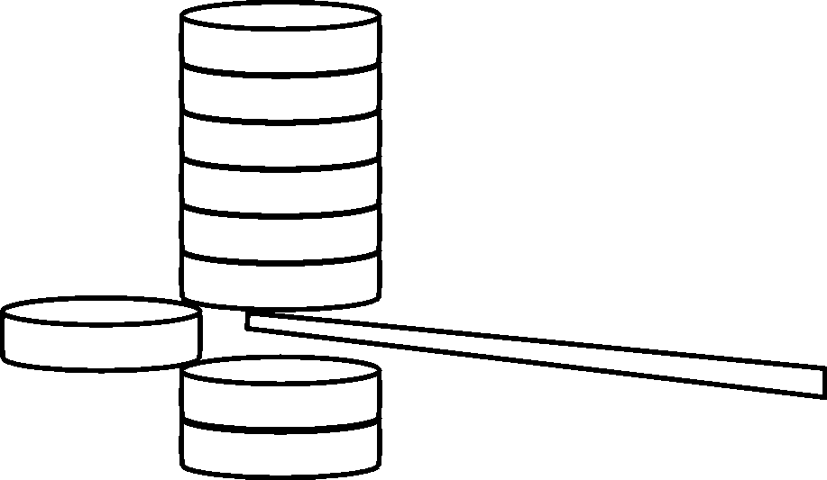第2题图
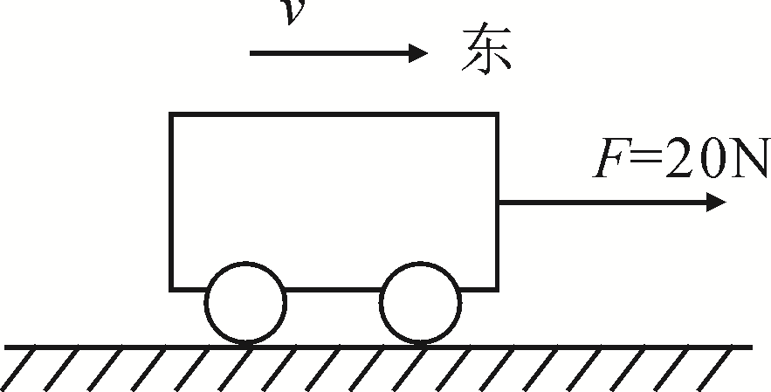第3题图

3．(2015，滨州)在平直的地面上，一个人用20N的水平方向拉力，拉动小车向东做匀速直线运动，小车所受阻力的大小等于__20__N，阻力的方向向__西__(选填“西”或“东”)
4．(2015，黔西南州)水平面上用20N的力推一个物体，物体未推动，则摩擦力__等于__(选填“大于”“小于”或“等于”)20N.当推力为25N时，物体做匀速直线运动，则摩擦力为__25__N，当推力变为30N时，摩擦力的大小为__25__N.
二、选择题
5．(2015，宜昌)正在水平面上滚动的小球，如果它受到的外力同时消失，那么它将( C )
A．立即停下来 B．慢慢停下来
C．做匀速直线运动 D．改变运动方向
6．(2015，宜昌)下列给出的现象中，物体运动状态没有发生改变的是( D )
A．苹果从树上落下
B．汽车匀速转弯
C．人造卫星绕地球匀速转动
D．货物被起重机吊起匀速上升
7．(2015，凉山州)下列关于惯性说法正确的是( D )
A．静止在草坪上的足球没有惯性
B．高速公路汽车限速是为了安全，因为速度越大惯性越大
C．百米赛跑的运动员撞线后还要跑出去一段距离，是由于受到惯性的作用
D．歼击机投入战斗前要抛掉副油箱，这是为了减小惯性增强战斗机的灵活性
8．(2015，潍坊)(多选)如图所示，锤子的锤头变松了，人们常用撞击锤柄下端的方法使锤头紧套在锤柄上，则下列说法正确的是( AC )
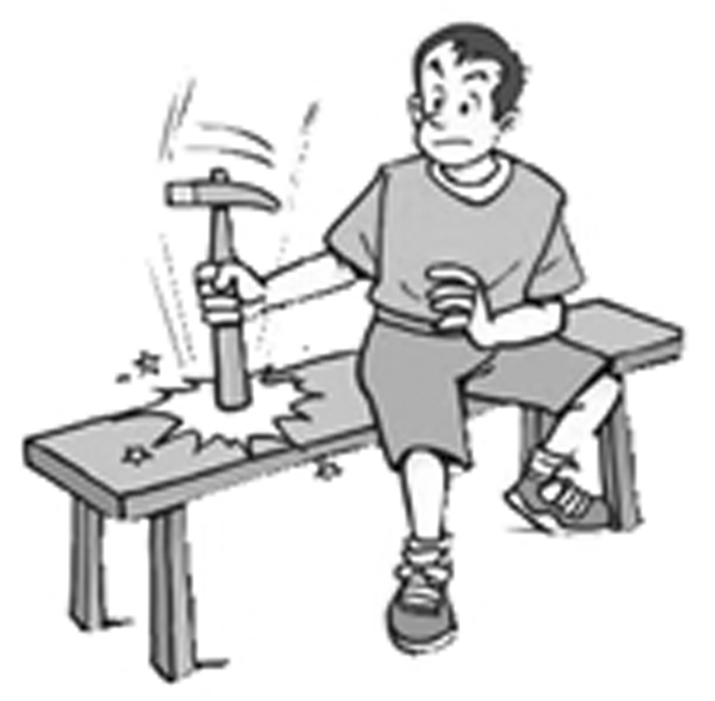
A．锤柄下端受到撞击时，锤柄比锤头先停止运动
B．锤柄下端受到撞击时，锤头比锤柄先停止运动
C．这利用了锤头的惯性，锤头质量越大越容易套紧
D．这利用了锤柄的惯性，锤柄质量越小越容易套紧
9．(2015，广东)关于惯性现象的解释：①行驶的汽车关闭发动机后还能行驶一段距离是因为汽车受到惯性力作用； ②跳远运动员助跑起跳是为了增大惯性；③小汽车配置安全带可以减小惯性带来的危害；④抛出去的实心球还会在空中运行一段距离是因为实心球具有惯性，以上说法正确的是( C )
A．①② B．②④ C．③④ D．①③
10．(2015，聊城)(多选)关于力学知识，下列说法正确的是( BC )
A．踢出去的足球，能继续向前滚动，是由于足球受到惯性的作用
B．用桨向后划水，船就会向前运动，利用了物体间的作用是相互的
C．飞机前进时，机翼上、下表面存在压强差，因而有压力差，从而产生升力，使飞机上升
D．如果要使一个物体持续运动就必须对它施加力的作用
11．(2015，汕尾)韩国“岁月号”客轮在前往济州岛途中突然急转，装载的货物发生偏移，导致客轮侧翻．客轮急转时装载的货物发生偏移的主要原因是( B )
A．货物的重力变小
B．货物具有惯性
C．货物受到的摩擦力消失
D．货物受到平衡力的作用
12．(2015，常州)如图所示，在粗糙程度相同的地面上，手推木块向右压缩弹簧；释放木块，木块沿水平地面向左运动；离开弹簧后，木块运动到某一位置停下．下列说法中正确的是( C )
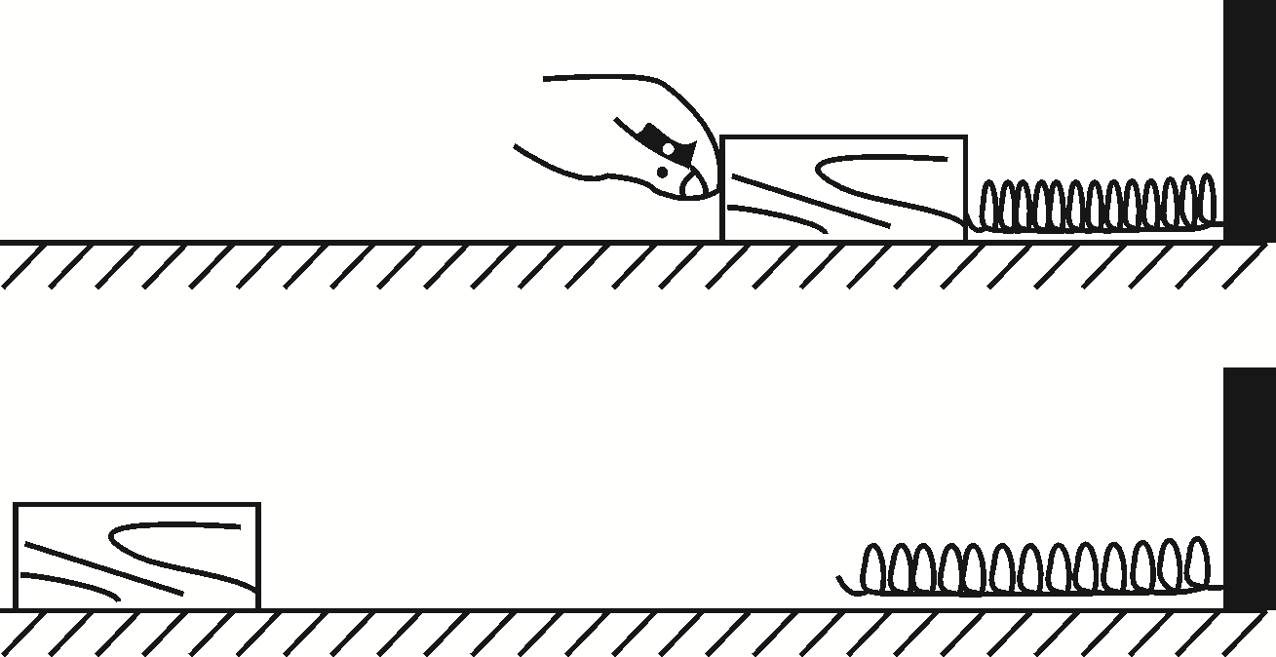
A．木块在弹簧恢复原状过程中，所受弹力变大
B．木块离开弹簧后，受到的滑动摩擦力变大
C．木块离开弹簧后能继续运动，是因为它有惯性
D．弹簧恢复原状过程中，弹性势能变大
13．(2015，金华)如图，将木块放在粗糙程度相同的水平桌面上，用水平向右的拉力拉动木块，使木块向右做匀速直线运动，下列相关描述正确的是( B )
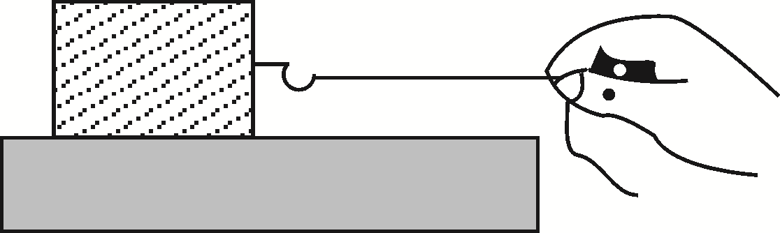
A．木块受到的滑动摩擦力逐渐减小
B．木块受到的滑动摩擦力保持不变
C．木块受到的拉力大于滑动摩擦力
D．绳子对木块的拉力和木块对绳子的拉力是一对平衡力
14．(2015，黑龙江)下列说法正确的是( B )
A．物体受平衡力的作用一定处于静止状态
B．力是改变物体运动状态的原因
C．惯性的大小与速度有关
D．同种电荷相吸引，异种电荷相排斥
15．(2015，菏泽)针对静止在水平桌面上的文具盒，小军进行了下列分析，其中正确的是( B )
A．文具盒受到重力、桌面的支持力和对桌面压力的作用
B．文具盒受到的重力与桌面对文具盒的支持力是平衡力
C．文具盒对桌面的压力与桌面对文具盒的支持力是平衡力
D．因为文具盒处于静止状态，所以它不具有惯性
三、实验探究题
16．(2014，凉山州)“在水平木板上铺上粗糙程度不同的材料，小车自斜面顶端由静止开始滑下，比较小车在水平面运动的距离”(如图所示)．伽利略、牛顿等科学家曾多次做过类似实验，并在此基础上分析推理得出著名的牛顿第一定律．请回答下列问题．
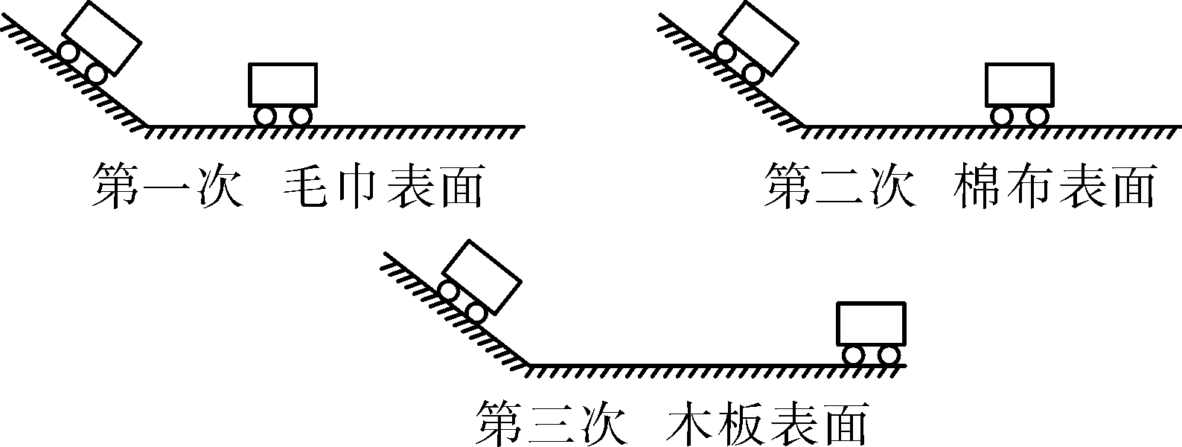
(1)为了得出科学家结论，三次实验中小车每次都从斜面上同一位置由静止自由下滑．这样做的目的是__小车运动到平面上的初速度相同__．
(2)三次实验中，小车在__木块__表面上停止得最慢，是因为小车在该表面受到的阻力最__小__．
(3)进一步推理可知，若水平面绝对光滑(小车不受阻力)，则小车会在水平面上做__匀速直线__运动．
17．(2015，遂宁)在“探究力和运动的关系”的实验中，让木块由静止开始沿斜面滑下，木块在三种不同水平面上运动一段距离后分别停留在如图所示的位置．
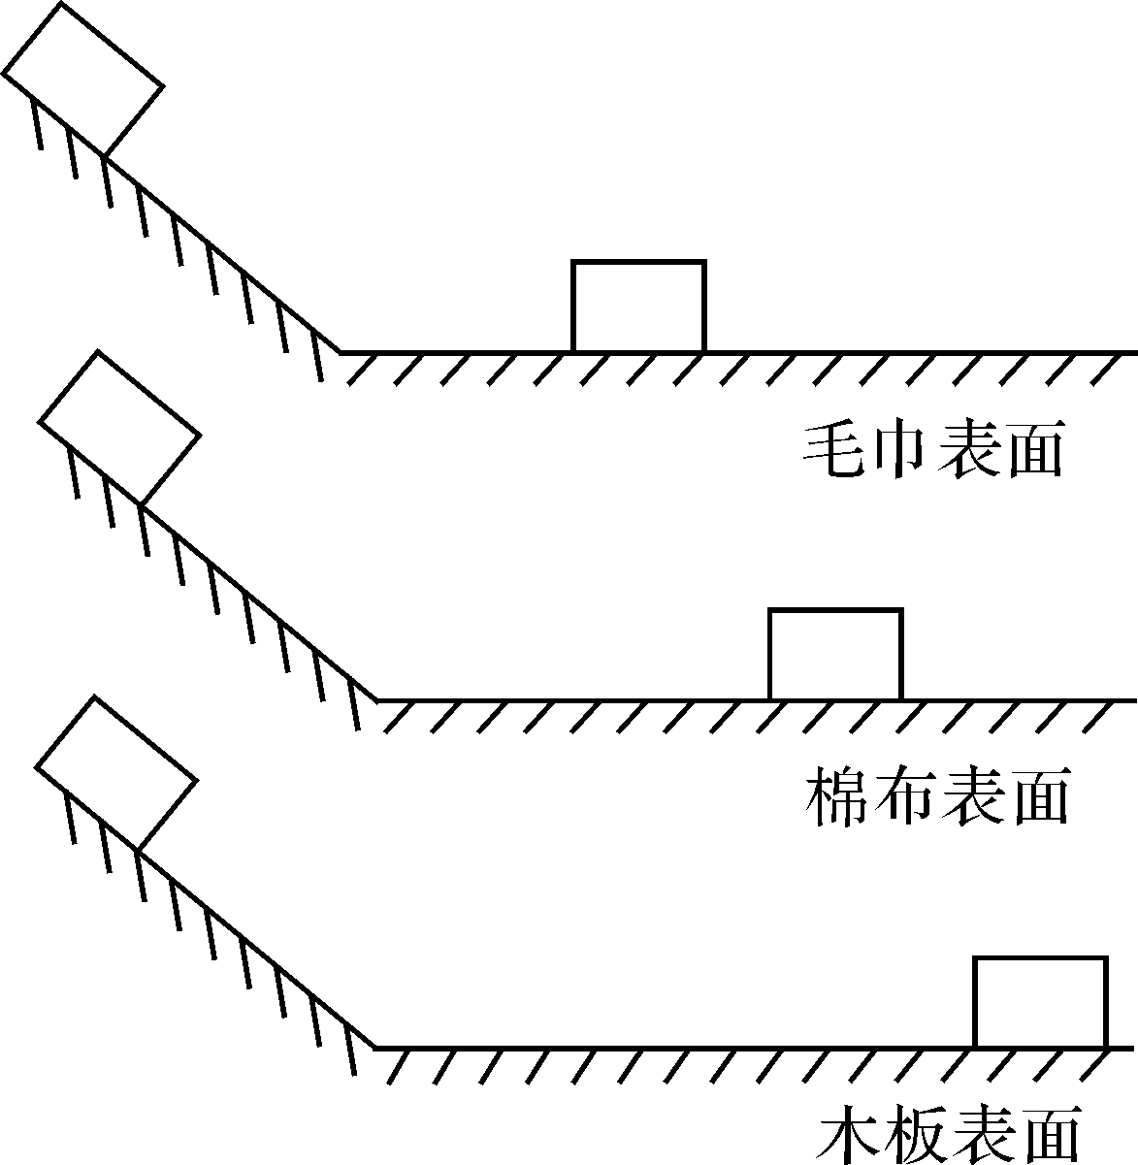
(1)实验需要木块进入不同的水平面有相同的初速度，则木块应从同一斜面__同一高度__开始下滑．
(2)木块进入水平面后，在运动过程中受到的一对平衡力是__重力和支持力__．
(3)实验结论：平面越光滑，木块受到的阻力越小，速度减小得越__慢__．
(4)推论：如果木块在水平面受到的阻力为零，木块将__做匀速直线运动__．
(5)探究过程中主要采用了科学推理法和__控制变量法__两种研究方法．
(6)在此实验所给器材基础上，添加一个小铁球，运用这些器材一定可探究的是( B )
A．物体动能大小与质量是否有关
B．物体动能大小与速度是否有关
C．A、B都可探究

